

Práctica 1:

Introducción a los SO Linux y Windows: Interfaz de comandos

Sistemas Operativos

*Prof. Jorge Cortés Galicia*

Integrantes:

* Calero Alvarez Karime
* Guevara Badillo Areli Alejandra
* González Cruz Joshua Raúl (Representante)
* Ordoñez Pedrero Francisco Isaac

# Marco Teórico

Sistema Operativo

Un sistema operativo es un programa que permite gestionar los recursos del ordenador. Comienza a trabajar cuando se enciende el ordenador, permitiendo la comunicación con el usuario. Sus principales funciones son:

* Gestionar los programas permitiendo su instalación, uso o desinstalación.
* Controlar el uso de periféricos y sus posibles errores, el teclado, monitor, impresora...
* Permitir la conexión e intercambio de información en la red.

Linux

Linux es un sistema operativo clon de UNIX, basado en la licencia GNU (libre), creado en 1991, desarrollado y empleado ampliamente por variadas comunidades alrededor del mundo, tanto académicas como comerciales.

Linux es un sistema operativo informático desarrollado mediante el modelo de código abierto. Los principios de desarrollo de software de código abierto son:

* Transparencia
* Colaboración
* Lanzamiento temprano y frecuente
* Meritocracia inclusiva
* Comunidad

El modelo de desarrollo de código abierto también implica que las mejoras provienen de muchos contribuyentes corporativos e individuales diferentes, por lo que el rumbo del producto viene determinado en gran medida por la comunidad de usuarios y no por un único equipo de desarrollo de un solo proveedor.

Versiones de Linux

Puesto que cualquiera puede crear una distribución Linux con el código fuente disponible y elegir diversas combinaciones de componentes, existen múltiples distribuciones de Linux que son muy similares. Algunas distribuciones proceden de diferentes empresas, pero en la práctica se pueden utilizar indistintamente.

También se pueden optimizar diferentes distribuciones en función de la finalidad; algunas ofrecen el tamaño más pequeño posible; otras se centran en proporcionar un amplio soporte para hardware de escritorio. Además, algunas distribuciones incluyen funciones especializadas, como la aplicación automática de parches o un rendimiento mayor para bases de datos.

Entre las distribuciones más populares se incluyen:

* Red Hat Enterprise Linux (RHEL): Distribución comercial, estable y con soporte empresarial de Red Hat.
* Amazon Linux: Diseñada específicamente para ejecutarse en la infraestructura de la nube de AWS.
* CentOS: Versión de código abierto de RHEL, ideal para servidores y entornos empresariales.
* Fedora: Distribución comunitaria respaldada por Red Hat, enfocada en usuarios y desarrolladores.
* Oracle Linux: Basada en RHEL, optimizada para entornos de bases de datos y aplicaciones empresariales de Oracle.
* SUSE Linux: Distribución comercial conocida por su estabilidad, seguridad y herramientas de gestión avanzadas.
* Ubuntu: Distribución popular de código abierto basada en Debian, utilizada en escritorios, servidores y dispositivos IoT. Ofrece versiones de LTS con actualizaciones de seguridad a largo plazo.

Windows

Microsoft Windows (conocido simplemente como Windows) es un sistema operativo con interfaz gráfica para computadoras personales cuyo propietario es la empresa Microsoft. Las distintas versiones de Windows, las cuales ofrecen un entorno gráfico sencillo desde la versión Windows 95, se ha convertido en el sistema operativo más utilizado en el mundo. Por esta razón, la mayoría de las empresas fabricantes de hardware y software en el mundo tienden a desarrollar sus aplicaciones basadas en dicho sistema. El común uso de este se debe a que la mayoría de las computadoras incluyen este sistema instalado por defecto.

Versiones de Windows a lo largo de los años:

* Windows 1.0 (1985): Introdujo una interfaz gráfica de usuario "puntero y clic", pero era inestable y dependía de DOS.
* Windows 2.0-2.11 (1987): Mejoró la estabilidad y velocidad, introduciendo el panel de control y ejecutando las primeras versiones de Excel y Word.
* Windows 3.0 (1990): Soportaba 16 colores y juegos como Solitario, Minesweeper y Corazones.
* Windows NT (1993): Un sistema operativo avanzado de 32 bits, diseñado para estaciones de trabajo, con una capa de abstracción de hardware.
* Windows 95 (1995): Introdujo el botón de inicio, plug and play, soporte TCP/IP y Direct X para juegos.
* Windows 98 (1998): Mejoró el soporte de hardware plug-and-play, USB y juegos de Windows.
* Windows ME (Millennium Edition) (2000): Mal recibido, con problemas de estabilidad y vulnerabilidades.
* Windows 2000 (2000): Basado en Windows NT, más robusto y estable, con mayor compatibilidad con plug and play.
* Windows XP (2001): Altamente popular y estable, introdujo temas, estabilidad y soporte para 64 bits.
* Windows Vista (2006): Criticado por su lentitud y consumo de recursos, pero introdujo efectos visuales y DirectX 10.
* Windows 7 (2009): Mejoró el rendimiento y la estabilidad, con un mejor tiempo de arranque y nuevas interfaces de usuario.
* Windows 8 (2012): Introdujo la interfaz de usuario de Metro, pero fue criticado por su incomodidad y falta de aceptación del mercado.
* Windows 10 (2015): Ofreció el menú de inicio, Continuum para adaptar la interfaz, y una experiencia consistente en diferentes dispositivos.

# Competencias.

El alumno analiza el sistema operativo Linux y Windows mediante el uso de su interfaz de comandos respectiva para comparar sus características principales y diferenciarlos en su ambiente de trabajo. El alumno desarrolla aplicaciones en lenguaje C para los sistemas operativos Linux y Windows.

# Desarrollo de la Práctica.

Sección Linux:

1. Reporte la distribución que usted está utilizando. Mencione que otras distribuciones de Linux existen y cuáles son las diferencias respecto a la distribución que usted está utilizando.

Una ***distribución de Linux*** es una versión personalizada del sistema operativo original diseñado a partir del kernel de Linux. Actualmente existen más de 600 distribuciones de Linux, las cuales pueden especializarse en una variedad de propósitos (comunitario, empresarial, seguridad, servidores, entretenimiento, etc.), y su enfoque puede variar según las necesidades de los usuarios y las comunidades que las respaldan. Algunas de las distribuciones que existen son: Ubuntu, Fedora, Debian, CentOS, Arch Linux, openSUSE, Linux Mint, Manjaro, Slackware, Elementary OS.

Cabe mencionar que, muchas distribuciones están basadas en otras previas, en este caso, la distribución de Linux que se está utilizando es “***EndeavourOS”***, la cual está basada en Arch Linux y combina sus capacidades con una estructura más fácil de usar. Esta distribución se destaca por utilizar el principio de “*Rolling release*”, en donde el software se actualiza constantemente a medida que se desarrollan nuevas versiones y se corrigen errores, en lugar de esperar a una versión específica para implementar actualizaciones importantes.

En comparación con algunas de las distribuciones mencionadas anteriormente, las diferencias resultan ser las siguientes:

* **Ubuntu**: Ubuntu es una distribución basada en Debian que tiene como objetivo ser amigable para los usuarios y fácil de usar, con un enfoque en la estabilidad y la accesibilidad para los principiantes. EndeavourOS, siendo basado en Arch Linux, ofrece una experiencia más orientada a los usuarios avanzados con un enfoque en la simplicidad y la personalización.
* **Debian**: Debian es una de las distribuciones más antiguas y estables de Linux, conocida por su enfoque conservador en cuanto a la inclusión de software y su énfasis en la estabilidad. EndeavourOS, al basarse en Arch Linux, sigue un modelo de lanzamiento "rolling release", lo que significa que ofrece actualizaciones continuas en lugar de lanzamientos puntuales.
* **CentOS**: CentOS es una distribución derivada de Red Hat Enterprise Linux (RHEL) y está orientada principalmente a servidores y entornos empresariales. EndeavourOS, al igual que Arch Linux, está más enfocado en el escritorio y en usuarios individuales.

1. Revise el entorno Linux e identifique los componentes de menú con los que cuenta su sistema operativo. Entre en cada uno de los componentes del menú y explore algunas de sus funcionalidades. Reporte que funcionalidades encontró, además haga un comparativo de estas funcionalidades con respecto a las existentes en el sistema operativo Windows que usted utilice.

* **Menú de aplicaciones:** Es la sección principal del menú en donde se pueden ver las aplicaciones instaladas en el sistema, organizadas por categorías.

Funcionalidades:

* Acceso rápido a un navegador web como Chrome.
* Acceso a reproductores multimedia como VLC.
* Acceso a aplicaciones de productividad como LibreOffice para crear y editar documentos.
* **Configuración del sistema:** Proporciona información sobre el sistema.

Funcionalidades:

* Acceso a herramientas para configurar la conexión de red.
* Herramientas para crear, modificar y eliminar usuarios en el sistema.
* Acceso a la interfaz gráfica o de línea de comandos para gestionar paquetes de software y realizar actualizaciones del sistema.
* **Acerca de:** Es la sección en donde se encuentran herramientas que se usan para tareas específicas.

Funcionalidades:

* Detalles sobre la versión del sistema operativo, la arquitectura del procesador, la cantidad de RAM, etc.
* Detalles sobre el hardware del sistema, incluyendo el modelo del procesador, la tarjeta gráfica, el disco duro, etc.
* Detalles específicos sobre la distribución Linux, como el nombre de la distribución, el sitio web oficial y la comunidad de soporte.
* **Cerrar sesión:** Permite cerrar la sesión actual de usuario, lo que te lleva a la pantalla de inicio de sesión.

Funcionalidades:

* Permitir que otro usuario inicie sesión sin cerrar la sesión actual.
* Finalizar la sesión actual y volver a la pantalla de inicio de sesión para que otro usuario pueda iniciar sesión.
* Realizar un cierre ordenado de todos los procesos y aplicaciones abiertas antes de finalizar la sesión.
* **Apagar/reiniciar sistema:** Son opciones para apagar, reiniciar o suspender el sistema.

Funcionalidades:

* Apagar completamente el sistema operativo y apagar el hardware.
* Poner el sistema en un estado de suspensión de bajo consumo de energía para reanudar rápidamente la actividad.
* Bloquear la pantalla para proteger la privacidad y la seguridad cuando te alejas del equipo.

Linux EndeavourOS y Windows 11 son sistemas operativos con enfoques diferentes y, por lo tanto, sus menús también difieren en muchos aspectos. Ahora que ya se expusieron algunas de las funcionalidades de los componentes del menú del *Sistema Operativo de Linux*, veamos una tabla comparativa con respecto al *Sistema Operativo de Windows 11*, ya que es el que se está usando.

|  |  |
| --- | --- |
| Componentes del menú de un Sistema Operativo (y sus funcionalidades). | |
| Linux EndeavourOS | **Windows 11** |
| Diferencias | |
| Diseño y Estilo:   * + EndeavourOS generalmente usa entornos de escritorio como Xfce, KDE Plasma, o i3, que ofrecen menús de inicio personalizables, pero generalmente más simples en comparación con Windows 11.   + Windows 11 tiene un diseño más moderno y minimalista, con un menú de inicio centrado y una barra de tareas rediseñada.   Personalización:   * + EndeavourOS tiende a favorecer la personalización y la configuración a través de herramientas de código abierto como Alacritty, Dmenu, etc.   + Windows 11 proporciona opciones de personalización limitadas en comparación con sistemas operativos Linux.   Búsqueda de Aplicaciones:   * + En EndeavourOS, la búsqueda de aplicaciones suele estar integrada en el menú de inicio o puede ser accedida a través de herramientas como Dmenu o Rofi, dependiendo del entorno de escritorio utilizado.   + En Windows 11, la búsqueda de aplicaciones está integrada en el menú de inicio y es parte integral de la experiencia del usuario.   Integración de Servicios:   * + Windows 11 tiende a integrar servicios de Microsoft como OneDrive, Microsoft Store, etc., directamente en el menú de inicio y la barra de tareas.   + EndeavourOS no tiene una integración nativa con servicios específicos, dejando la elección de integración a los usuarios. | |
| Similitudes | |
| Acceso a Aplicaciones y Configuraciones:  Ambos sistemas operativos proporcionan acceso a aplicaciones instaladas y configuraciones del sistema a través de sus respectivos menús de inicio.  Organización:  Tanto EndeavourOS como Windows 11 organizan las aplicaciones en categorías para facilitar la navegación y el acceso.  Accesos Directos:  Ambos menús permiten la creación de accesos directos a aplicaciones y carpetas para un acceso rápido.  Búsqueda de Contenidos:  Tanto EndeavourOS como Windows 11 ofrecen capacidades de búsqueda para encontrar aplicaciones y archivos rápidamente. | |

1. Abra una sesión de consola (Terminal) y reporte para que se utilizan cada uno de los siguientes comandos, para ello utilice el manual en línea (comando man) con el que cuenta Linux. La forma de usarlo es tecleando el siguiente comando en la Terminal:

***man nombre_del_comando_a_buscar***

|  |  |  |  |
| --- | --- | --- | --- |
| Comando | Descripción | Comando | Descripción |
| Is | Se utiliza para listar el contenido de un directorio. | rm | Se utiliza para eliminar archivos o directorios. |
| chmod | Se utiliza para cambiar los permisos de lectura, escritura y ejecución de un archivo. | ps | Se utiliza para mostrar una lista de los procesos activos del sistema. |
| vi | Se utiliza para abrir y editar archivos. | cp | Se utiliza para copiar archivos o directorios desde la ruta de origen hasta la de destino. |
| pwd | Se utiliza para imprimir la ruta del directorio de trabajo actual. | mv | Se utiliza para renombrar o mover archivos desde el origen hasta el destino. |
| clear | Se utiliza para limpiar y restablecer la pantalla de la terminal. | mkdir | Se utilizar para crear uno o más directorios nuevos. |
| cd | Se utiliza para cambiar el directorio de trabajo actual hacia una ruta deseada. | rmdir | Se utiliza para borrar directorios vacíos. |
| cat | Se utiliza para concatenar y mostrar archivos. | whoami | Se utiliza para mostrar el nombre del usuario actual. |
| grep | Se utiliza para buscar caracteres o cadenas de texto en un archivo o en la entrada estándar de la terminal. |  |  |

1. Ejecute desde la terminal los siguientes comandos (tenga cuidado al ejecutar los comandos de borrado de archivos y directorios). Reporte los resultados de la ejecución de cada comando.

* ls



* cd nombre_directorio

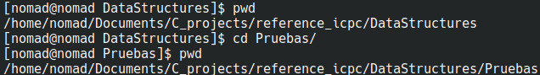

* cp [ruta1]archivo1 [ruta2][archivo 2]



* ls –l

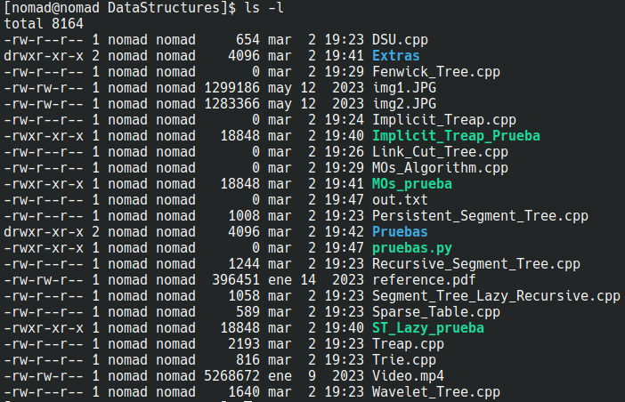

* cat nombre_archivo

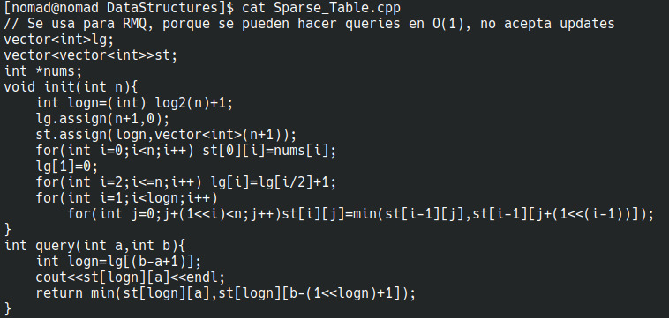

* mv [ruta1]archivo1 [ruta2][archivo 2]

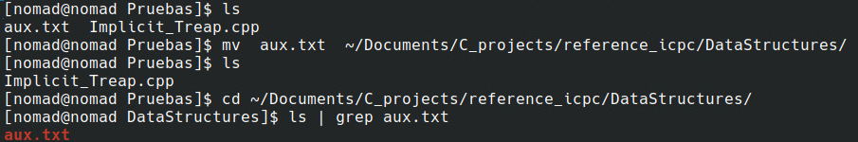

* ls –la

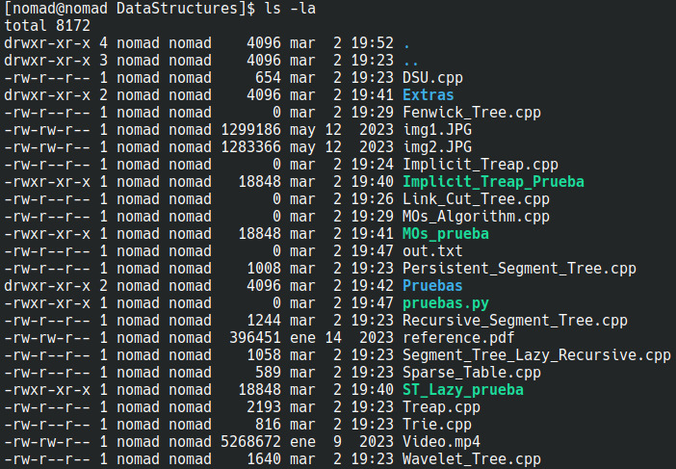

* ls -la | more

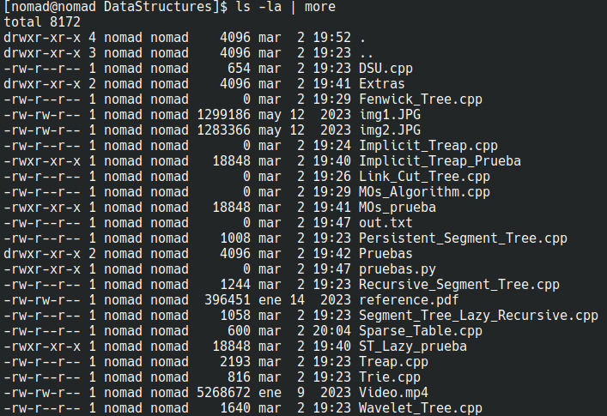

* mkdir nombre_directorio

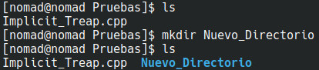

* pwd



* rm nombre_archivo

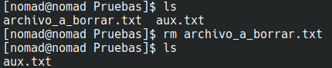

* rmdir nombre_directorio

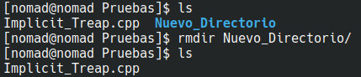

* clear

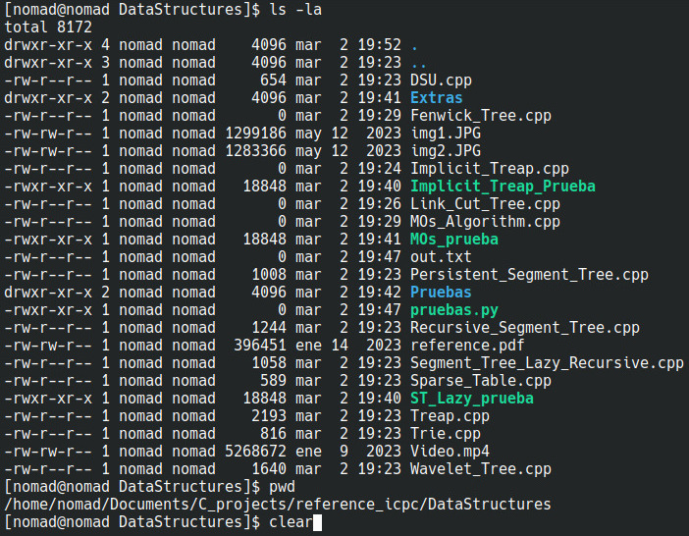

Antes de ejecutar el comando clear.

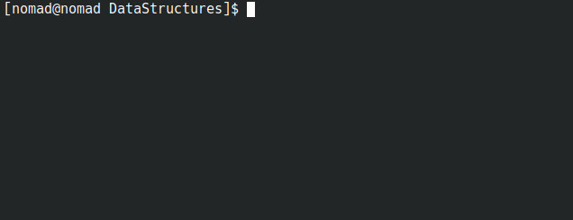

Comando clear ejecutado.

* ps

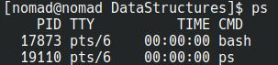

* whoami



1. Algunos de los comandos anteriores pueden tener una serie de opciones para su ejecución (p.e. ls), utilice nuevamente el comando ***man nombre_comando*** para consultar las diversas opciones que se utilizan en dichos comandos.

|  |  |  |
| --- | --- | --- |
| Comandos | Opciones | Descripción |
| Is | -l | Muestra una lista larga que incluye información detallada sobre los archivos de un directorio. |
| -t | Ordena los archivos por fecha y hora de modificación, mostrando primero los más recientes. |
| -a | Muestra todos los archivos, incluyendo los ocultos (los cuales comienzan con un punto). |
| chmod | -c | Muestra un mensaje solo para los archivos que han tenido sus permisos modificados. |
| -v | Muestra información detallada sobre los cambios de permisos realizados. |
| -R | Hace que los cambios de permisos se apliquen no solo al archivo o directorio especificado, sino también a todos los archivos y subdirectorios dentro de él. |
| vi | -r | Intenta recuperar un archivo que se cerró de forma inesperada o incorrecta. |
| -R | Abre el archivo en modo solo lectura. |
| -n | Inicia Vi sin cargar el archivo de inicio de configuración (vimrc). |
| pwd | No contienen opciones adicionales interesantes (solo muestran la versión de comando). | |
| clear |
| cd |
| cat | -n | Numera todas las líneas de salida, mostrando el número de línea al principio de cada una. |
| -b | Numera solo las líneas no vacías de la salida, mostrando el número de línea al principio de cada línea no vacía. |
| -s | Comprime múltiples líneas en blanco consecutivas en una sola línea en la salida. |
| grep | -i | Realiza una búsqueda en la que no distingue entre mayúsculas y minúsculas al buscar el patrón. |
| -v | Invierte la búsqueda, es decir, muestra las líneas que no coinciden con el patrón especificado. |
| -e | Permite especificar múltiples patrones de búsqueda. |
| rm | -i | Pide confirmación antes de eliminar cada archivo individualmente. |
| -r | Elimina directorios y su contenido de forma recursiva. |
| -f | Usado para forzar la eliminación de archivos sin pedir confirmación, incluso si los archivos son de solo lectura o si el usuario no tiene permisos de escritura en el directorio. |
| ps | -l | Proporciona una salida más detallada, mostrando información adicional como el usuario propietario, la prioridad del proceso, el estado, el tiempo de CPU consumido, etc. |
| -M | Muestra información sobre la utilización de la memoria por parte de los procesos. |
| --forest | Muestra una vista jerárquica de los procesos, mostrando las relaciones padre-hijo. |
| cp | -r | Copia los directorios y sus contenidos de forma recursiva. |
| -i | Pide confirmación antes de sobrescribir un archivo existente. |
| -v | Muestra información detallada sobre los archivos y directorios que se están copiando, incluyendo su nombre y si se ha realizado correctamente la copia. |
| mv | -i | Pide confirmación antes de sobrescribir un archivo existente en el destino. |
| -v | Muestra información detallada sobre los archivos y directorios que se están moviendo. |
| --no-clobber | No sobrescribe los archivos existentes en el destino. Si un archivo con el mismo nombre ya existe en el destino, no se realizará la operación de mover. |
| mkdir | -p | Crea directorios padres según sea necesario. También crea los directorios intermedios si no existen. |
| -m | Establece los permisos del nuevo directorio según el modo especificado. |
| -v | Muestra un mensaje detallado indicando qué directorios se están creando. |
| rmdir | -p | Elimina el directorio especificado y sus directorios padres si están vacíos. |
| -v | Muestra un mensaje detallado indicando qué directorios se están eliminando. |
| --ignore-fail-on-non-empty | No muestra un mensaje de error si el directorio no está vacío. |
| whoami | No contiene opciones adicionales. | |

1. Abra el editor de texto de su preferencia y realice un programa en lenguaje C que imprima en pantalla “Hola mundo”. Compile y ejecute su programa desde la Terminal, para ello utilice el comando siguiente: ***gcc nombre_programa.c –o nombre_salida*** para compilar, y ***./nombre_salida*** para ejecutar el programa.

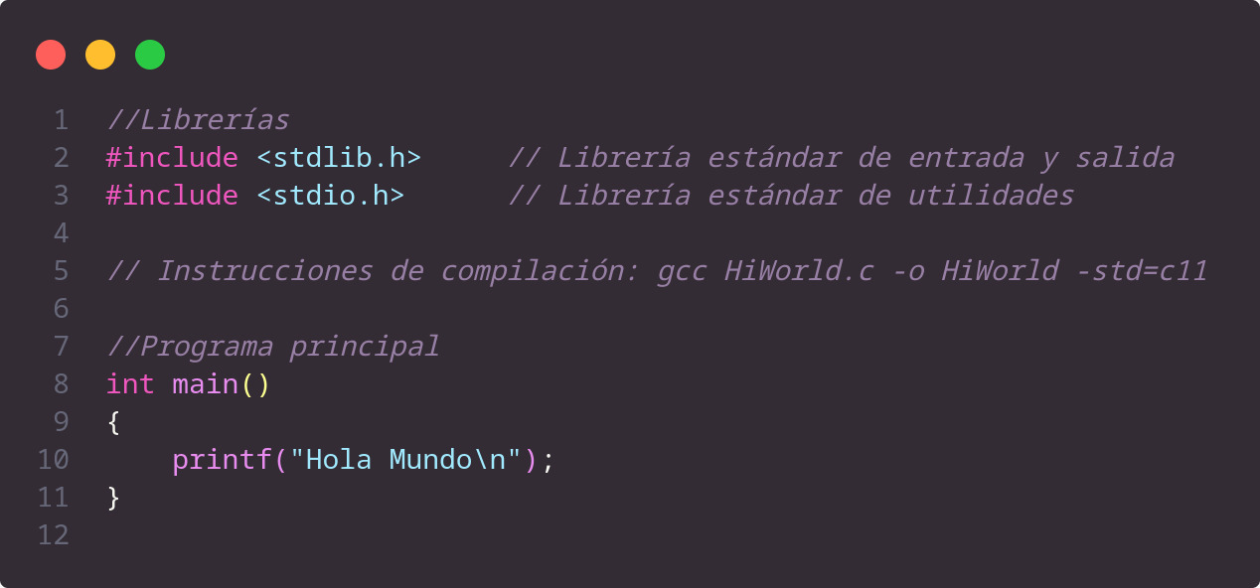

Programa “Hola Mundo” en lenguaje C.



*Programa “Hola Mundo” ejecutado desde la Terminal*.

1. Gráfico, Gráfico de dispersión

   Descripción generada automáticamenteRealice un programa que muestre la siguiente salida:

El dato de entrada del programa será el número de asteriscos de la línea horizontal en la figura con la mayor cantidad de ellos.

Este dato se pedirá al usuario y podrá ser cualquier valor dentro de un rango que usted establezca, el cual permita visualizar correctamente la figura en la pantalla.

A partir de este único dato, se construirá la figura con la restricción de que sólo deberá imprimirse un asterisco a la vez.

Adicionalmente, dé la opción de guardar la figura en un archivo.

Utilice sólo bibliotecas estándares de ANSI C. Reporte tanto el código fuente como las pantallas de ejecución del programa.

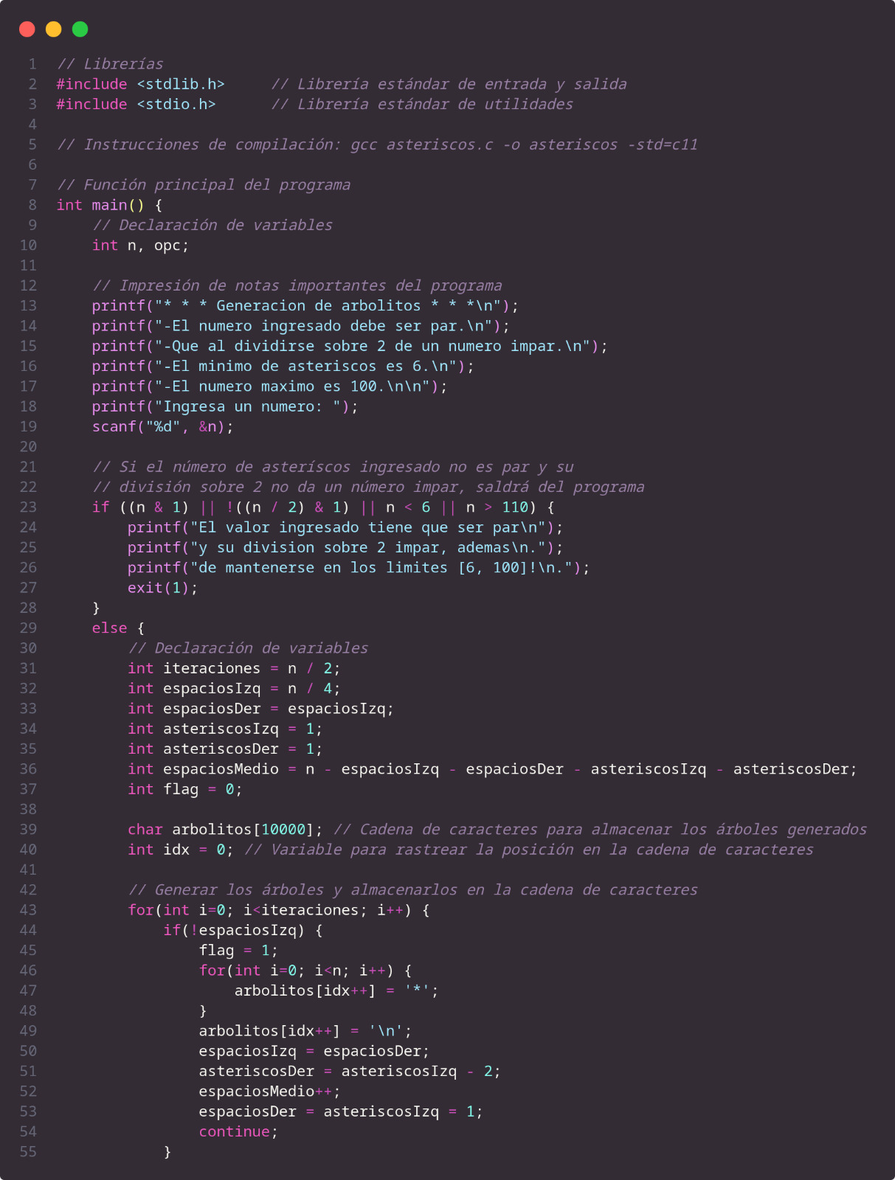

*Primera parte del código para la “Generación de arbolitos” en lenguaje C.*

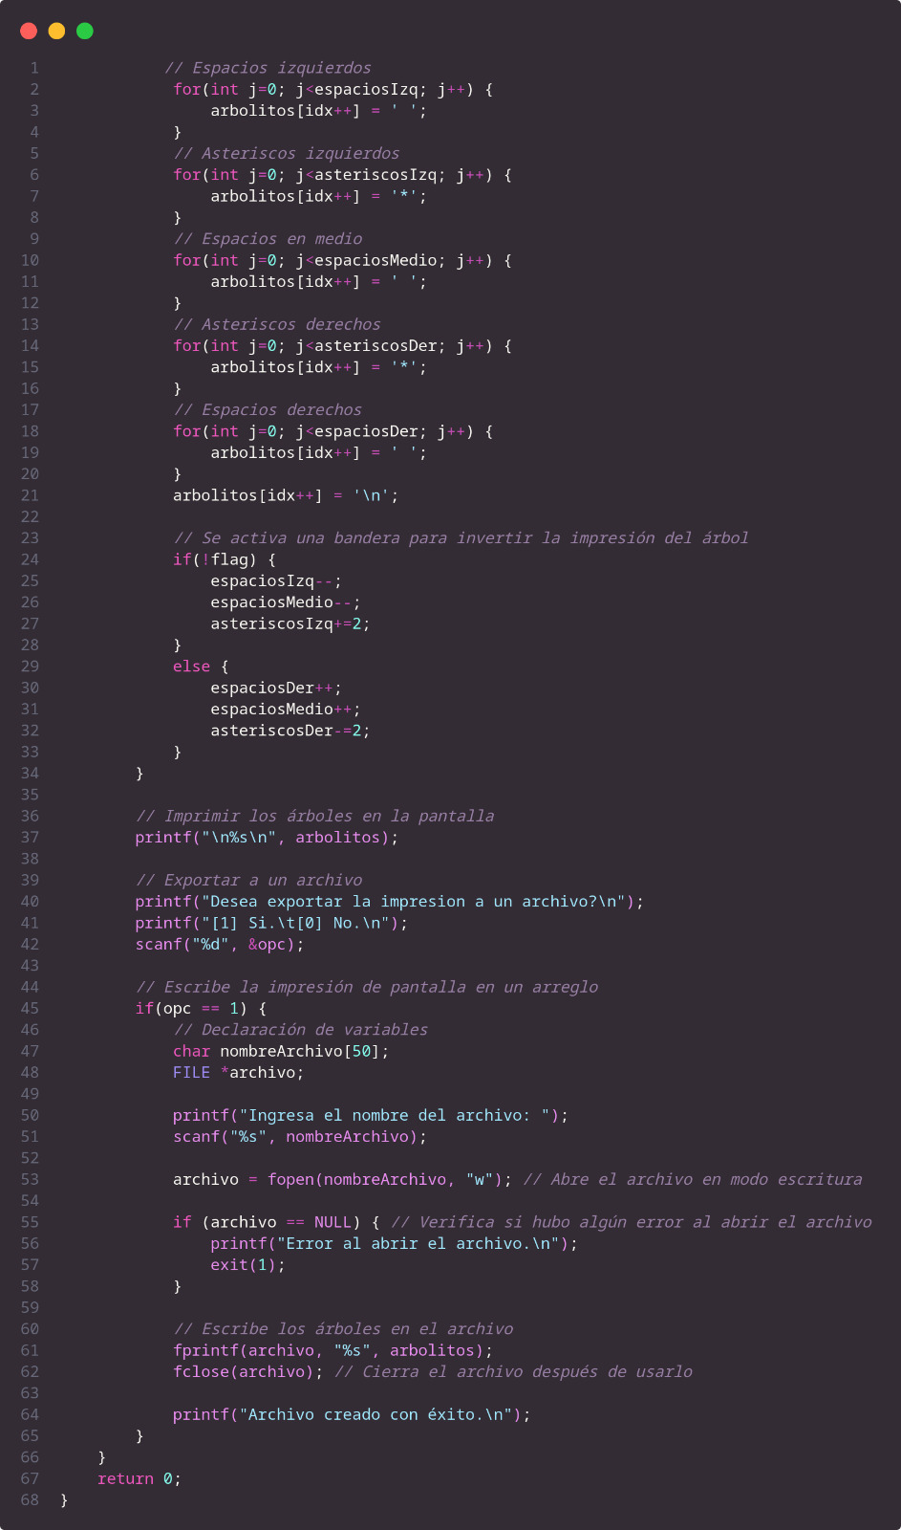

*Segunda parte del código para la “Generación de arbolitos” en lenguaje C.*

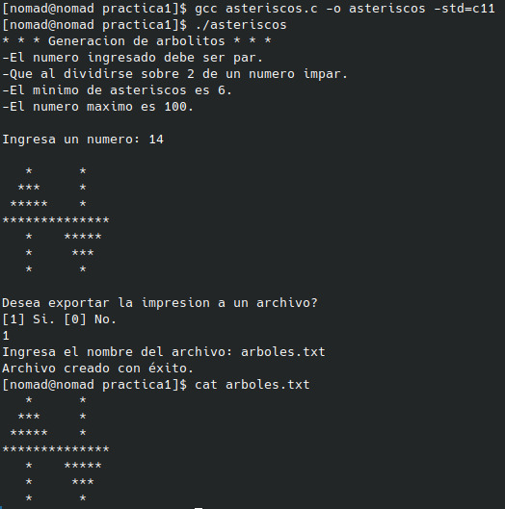

*Programa “Generación de arbolitos” ejecutado desde la Terminal*.

1. Realice un programa que resuelva las torres de Hanoi para n discos de forma recursiva. Reporte tanto el código fuente como las pantallas de ejecución del programa.

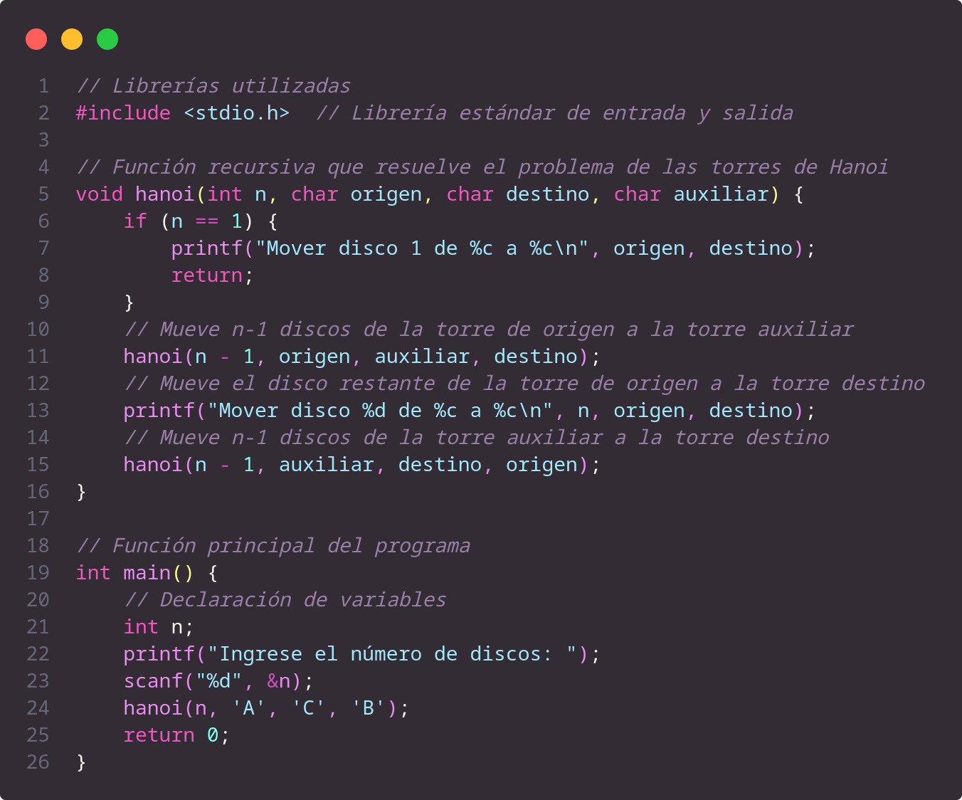

*Programa “Torres de Hanoi” en lenguaje C.*

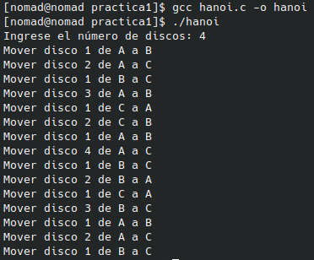

*Programa “Torres de Hanoi” ejecutado desde la Terminal*.

1. Realice un programa que determine si un grupo de paréntesis están balanceados utilizando pilas. Deberán considerarse tres tipos de paréntesis: ( ), { }, [ ]. Reporte tanto el código fuente como las pantallas de ejecución del programa

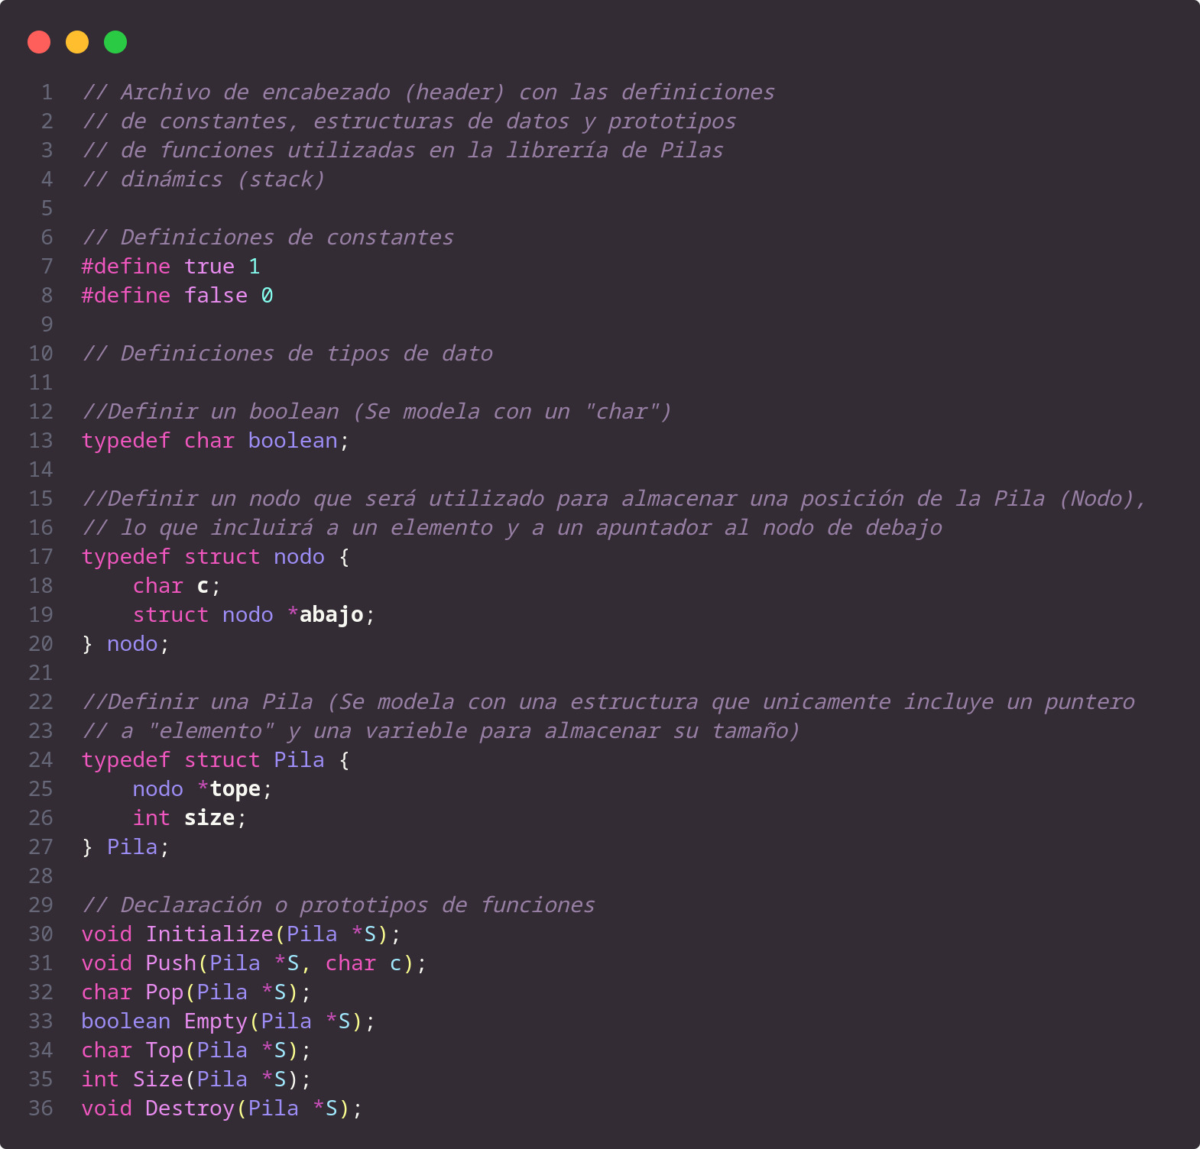

*Header de la implementación de pilas.*

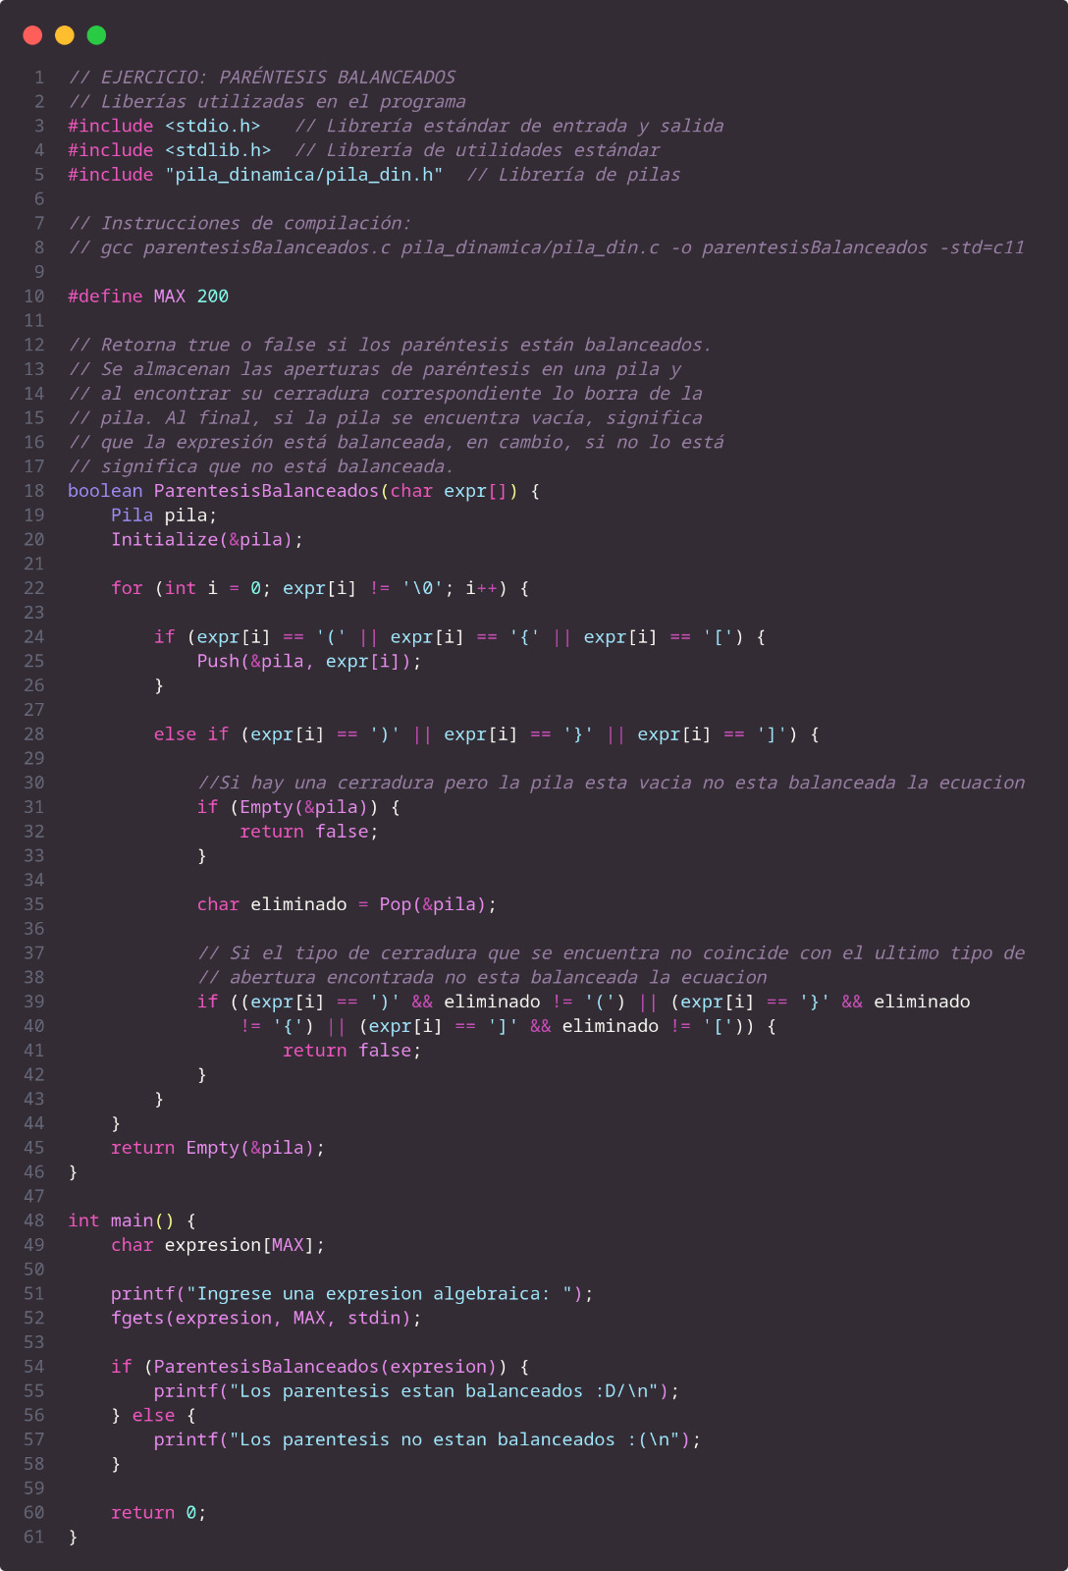

*Programa principal de la implementación de los “Paréntesis balanceados”.*

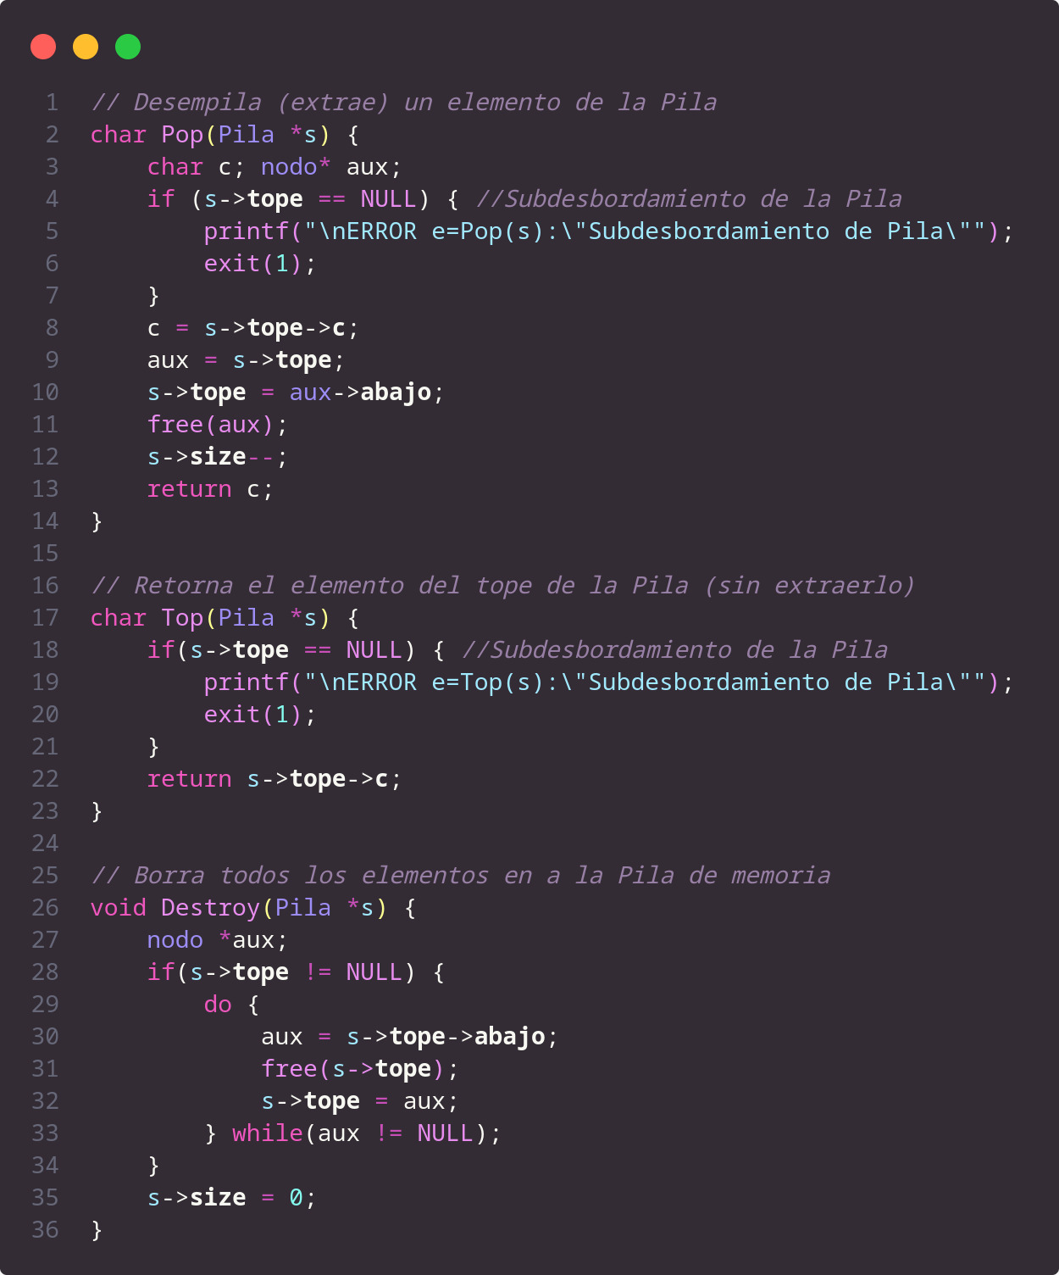

*Parte 1 de funciones para pilas*.

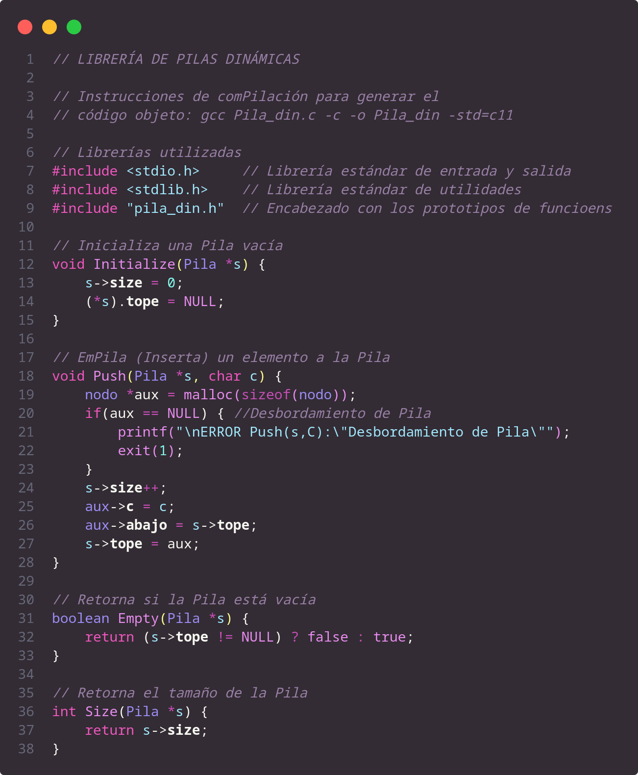

*Parte 2 de funciones para pilas*.

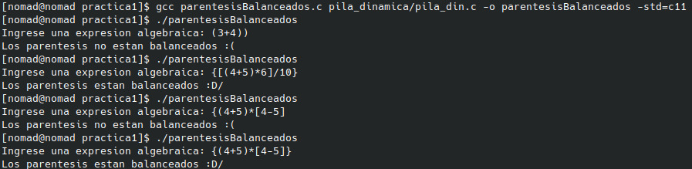

*Programa “Paréntesis Balanceados” ejecutado desde la Terminal*.

1. Realice un programa que evalúe cualquier expresión aritmética delimitada completamente con paréntesis balanceados (por ejemplo, entrada: (((5-2)+4)*10), salida expresión evaluada: 70). Como restricción del programa se tiene que no deberá de utilizar notación prefija ni posfija para la evaluación. Reporte tanto el código fuente como las pantallas de ejecución del programa.

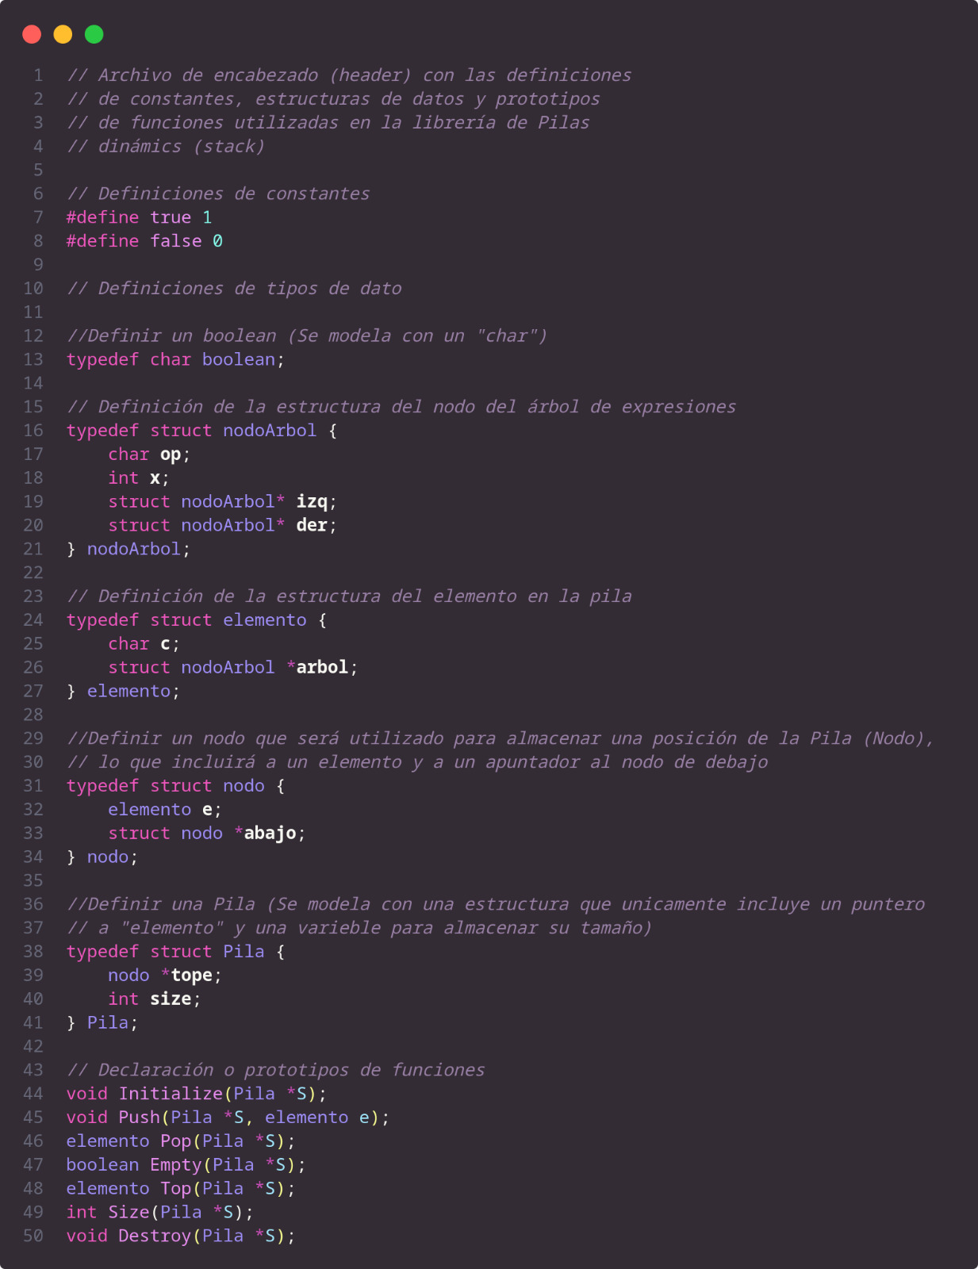

*Header de la implementación de pilas.*

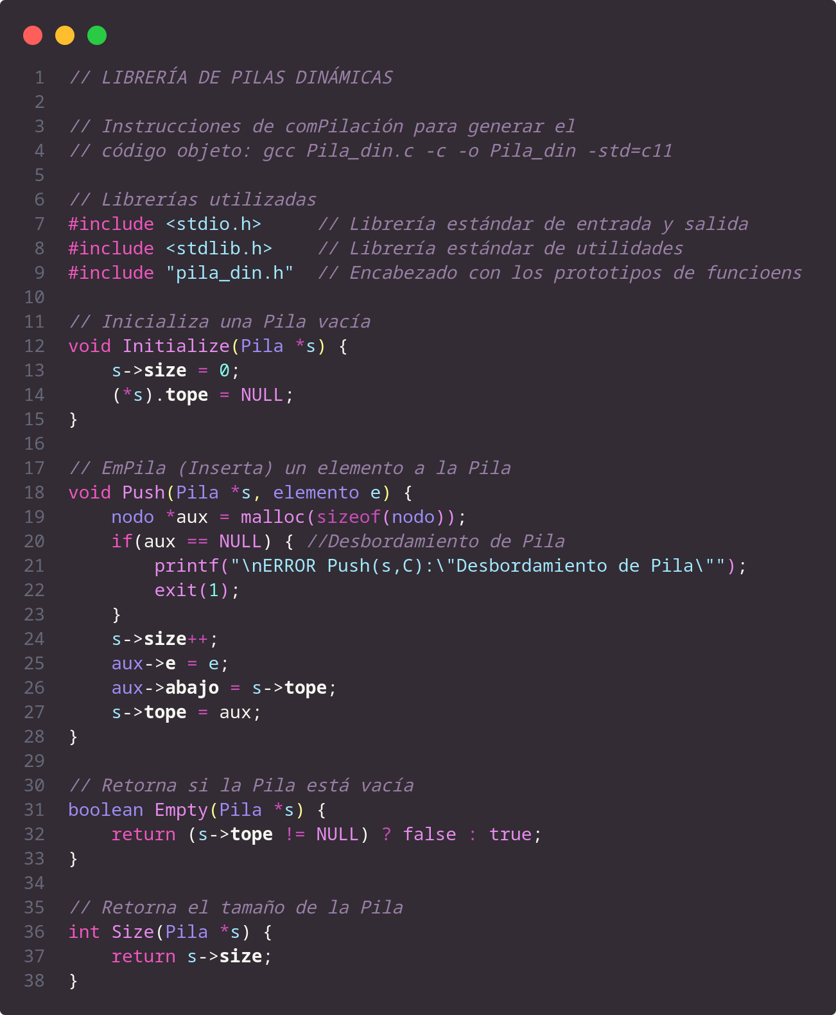

*Librería de pila dinámica parte 1.*

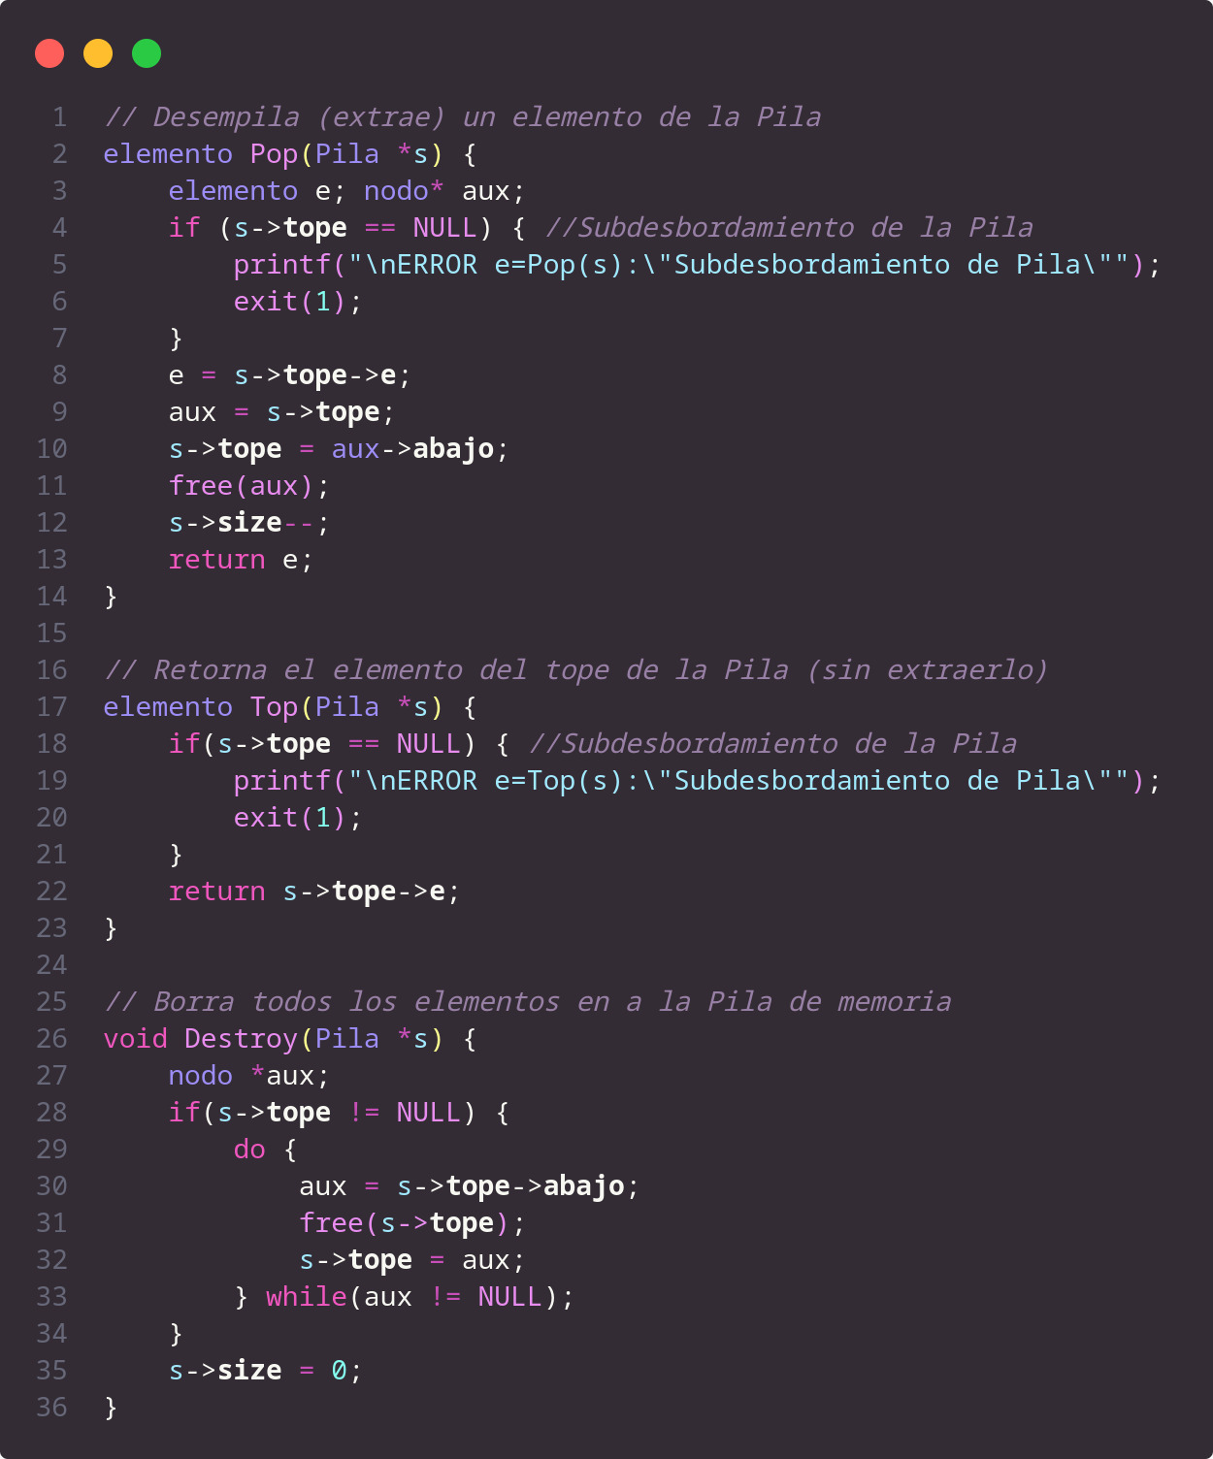

*Librería de pila dinámica parte 2.*

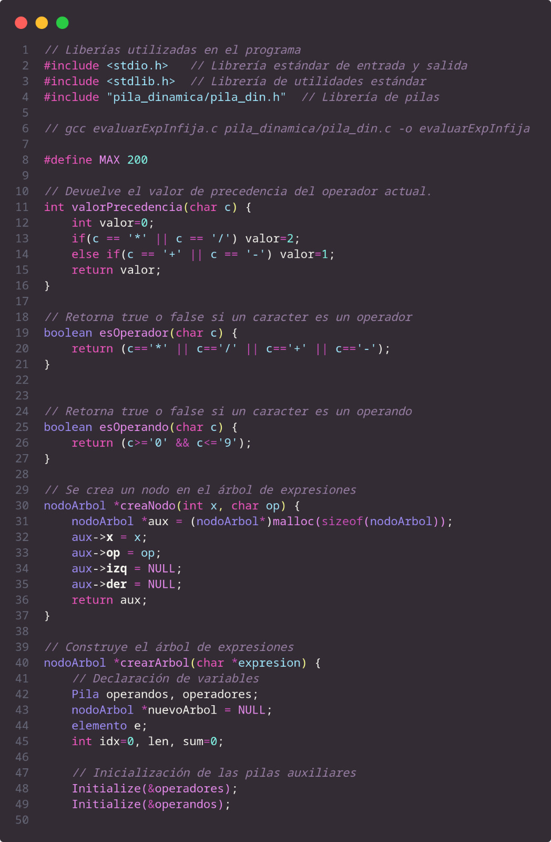

*Función principal del programa-Parte1.*

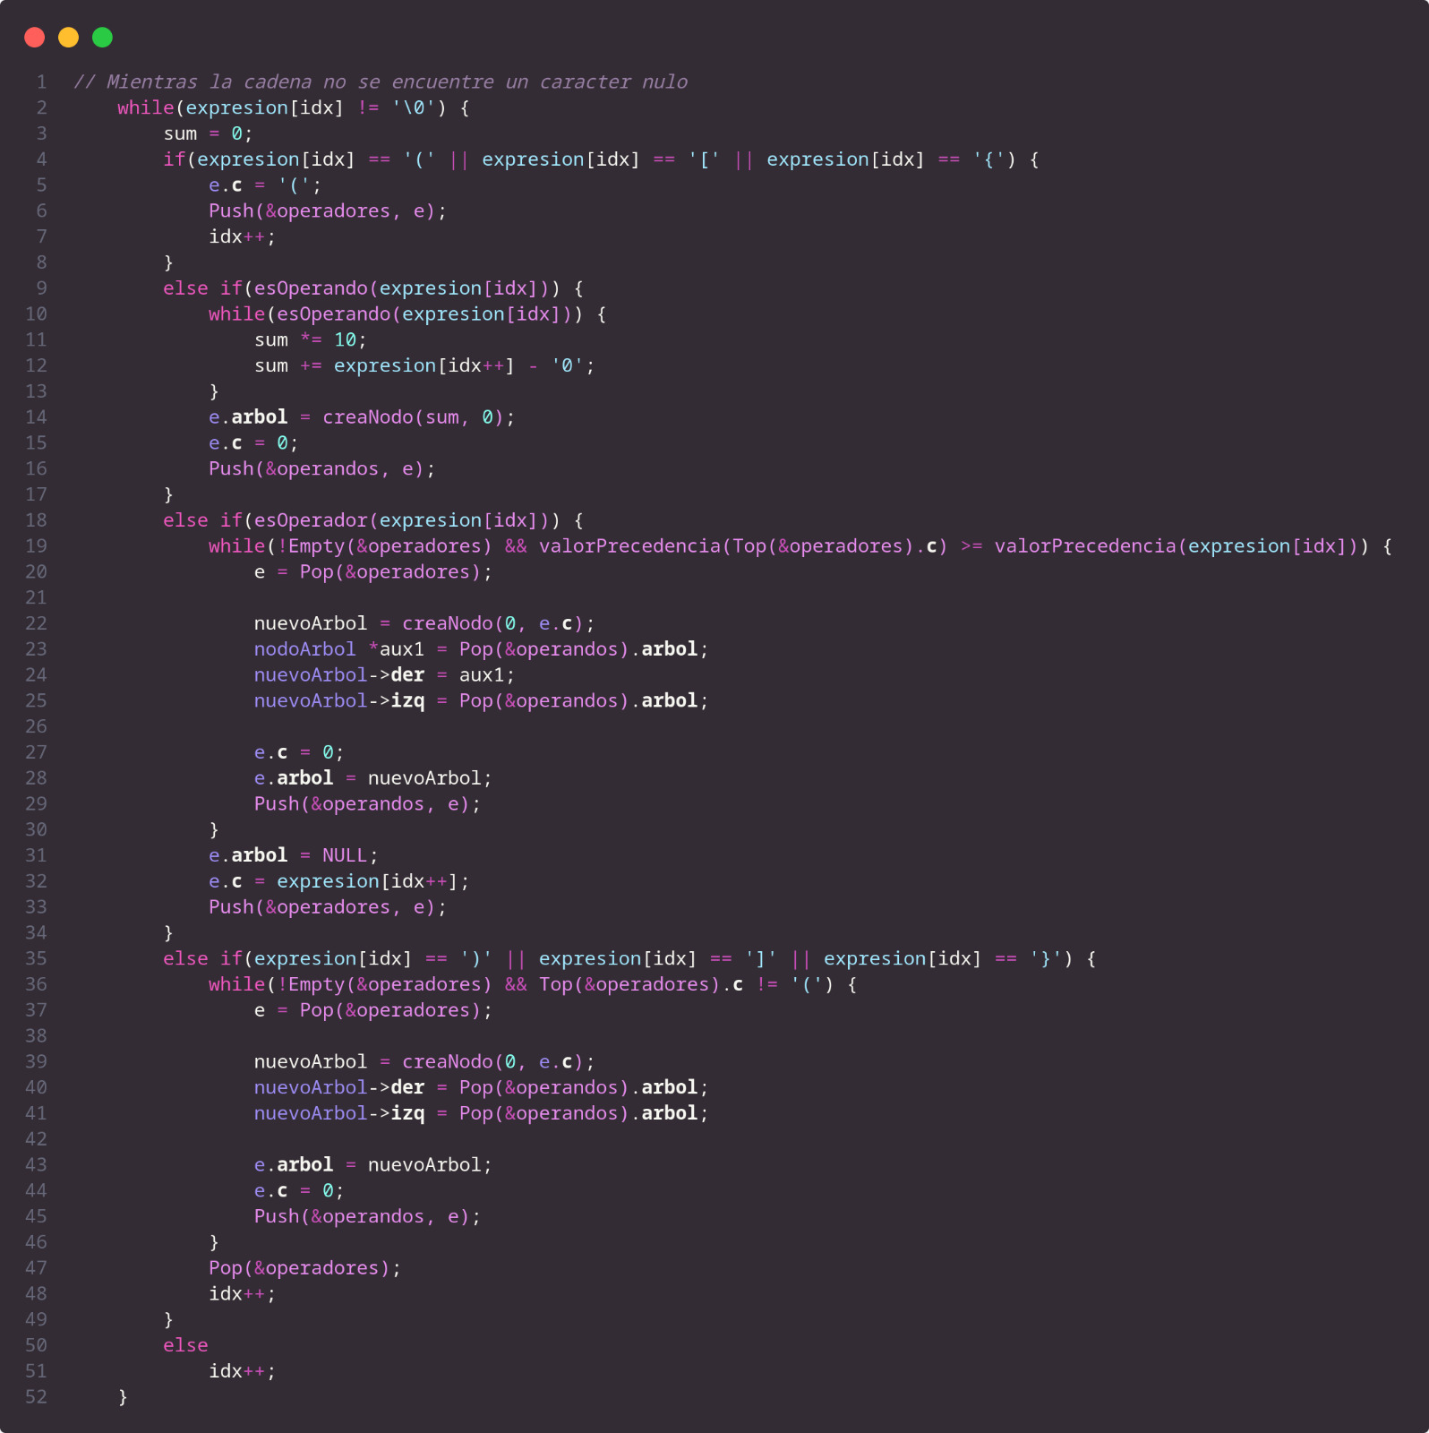

*Función principal del programa-Parte 2.*

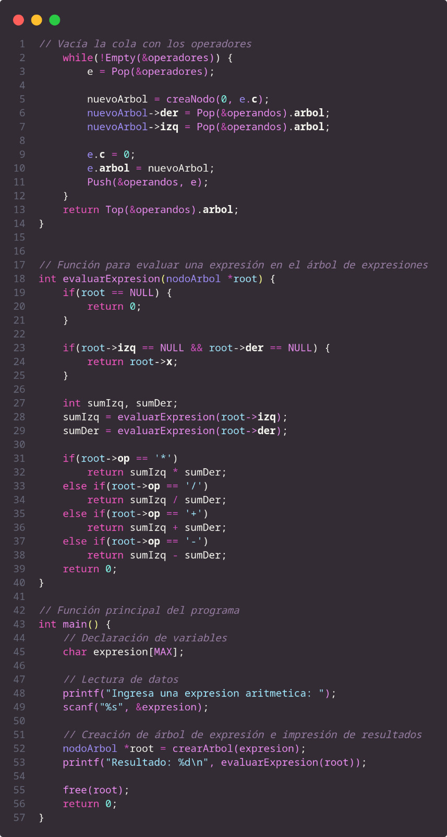

*Función principal del programa-Parte 3.*

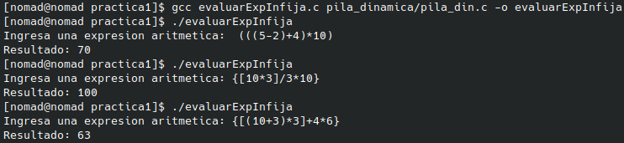

*Programa “Evaluar expresión infija” ejecutado desde la Terminal*.

1. Guarde todos sus programas (fuente y ejecutable) en una memoria usb.

Sección Windows:

1. Inicie sesión en Windows.

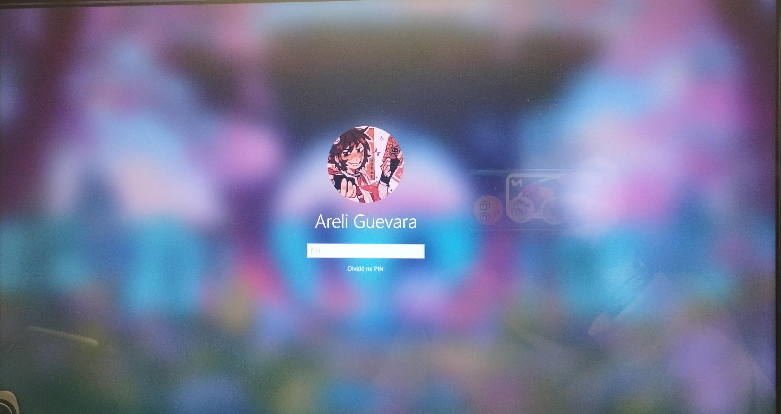

1. Abra una consola.

*Acceso al símbolo del sistema por medio de atajos y comandos.*

1. Investigue en Internet para que sirve cada uno de los siguientes comandos y ejecútelos en la consola (tenga cuidado al ejecutar los comandos de borrado de archivos y directorios). Reporte la función de cada uno de los anteriores comandos ejecutados.

|  |  |
| --- | --- |
| Comando | Descripción |
| Dir | Lista el contenido de un directorio. |
|  | |
| Cd nombre_directorio | Mueve entre carpetas. |
|  | |
| Copy nombre_archivo nuevo_nombre_archivo | Copia archivos. |
|  | |
| ipconfig | Muestra la dirección IP actual de tu ordenador y tiene varias extensiones útiles. |
|  | |
| Type nombre_archivo | Abre archivos de texto en CMD. |
|  | |
| Ren nombre_archivo nuevo_nombre_archivo | Renombra archivos. |
|  | |
| Cls | Limpia la ventana de CMD. |
|  | |
| Mkdir nombre_directorio | Crea un directorio o subdirectorio. |
|  | |
| Chdir nombre_directorio | Muestra el nombre del directorio actual o cambia el directorio actual. |
|  | |
| Ver | Muestra la versión de Windows. |
|  | |
| rmdir nombre_directorio | Elimina un directorio. |
|  | |
| echo “Hola mundo” | Muestra mensajes o activa o desactiva la característica de eco de comandos. Si se usa sin parámetros, echo muestra la configuración de eco actual. |
|  | |
| Tree | Muestra el árbol de directorios. |
|  | |
| del nombre_archivo | Elimina archivos o contenido de carpetas. |
|  | |
| Find “cadena_buscar” nombre_archivo | Busca una cadena de texto en un archivo o archivos y muestra líneas de texto que contienen la cadena especificada. |
|  | |

1. Conecte su memoria usb donde tiene los programas que desarrolló en la sección de Linux y ejecútelos directamente. Reporte sus observaciones sobre la ejecución de estos.

No se pueden ejecutar debido a las diferencias fundamentales en la arquitectura y el sistema operativo. Los programas compilados para Linux suelen depender de bibliotecas específicas de Linux y del kernel de Linux para funcionar correctamente, mientras que Windows tiene su propio conjunto de bibliotecas y APIs.

1. Busque el directorio donde está instalado Dev C o algún IDE de C que tenga como compilador a gcc.

*Carpeta del IDE en donde se encuentra GCC*.

1. Desde la consola ubíquese en el directorio de Dev C, y cambie al directorio “bin”.

*Cambiando de ubicación a la carpeta bin del IDE.*

1. Desde ese directorio compile en la consola como se indica en el punto 6 de la sección Linux cada uno de los programas creados en esa sección y que guardó en la memoria usb. Reporte la ejecución de todos los programas.
   1. Programa “Hola Mundo”

*Ejecución del programa HiWorld en Windows.*

* 1. Programa Flechas

*Ejecución de programa Flechas en Windows.*

* 1. Programa Torres de Hanoi

*Ejecución de programa Hanoi en Windows.*

* 1. Programa Balanceo de Paréntesis

*Ejecución del programa balanceoParentesis en Windows.*

* 1. Programa Expresión Aritmética

*Ejecución del programa evaluarExpInfija en Windows.*

1. Reporte las diferencias y similitudes entre los comandos de Linux y Windows, así como la compilación y ejecución de los programas realizados, que haya encontrado.

|  |  |
| --- | --- |
| Comandos | |
| Diferencias | **Similitudes** | |
| Sintaxis:   * En Linux, los comandos suelen ser más directos y siguen un patrón tipo comando -opciones argumentos. * En Windows a veces tienes que usar barras invertidas y la sintaxis puede variar más.   Estructura de archivos:   * En Linux, todo está bajo el directorio raíz "/". * En Windows cada unidad tiene su propia estructura (como "C:").   Comandos integrados:   * Linux tiene una tonelada de comandos útiles integrados. * Windows hace algunas cosas más con interfaces gráficas o programas adicionales. | Ambos sistemas tienen comandos básicos para moverte por los archivos, administrar procesos, y cosas así.  Ambos, puedes crear, copiar, mover y borrar archivos y carpetas usando la línea de comandos.  Ambos puedes hacer cosas como agregar usuarios, configurar la red, y administrar servicios usando comandos de línea de comandos. | |
|  |  | |
| Compilación y Ejecución de los Programas | | |
| Diferencias | **Similitudes** | |
| Entorno de desarrollo:   * Linux ya tiene instalado GCC para compilar programas en C de fábrica. * Windows puedes usar Visual C++ de Microsoft u otras herramientas como MinGW ya que el sistema no tiene GCC por defecto.   Dependencias de bibliotecas:   * Los programas compilados en Linux pueden depender de bibliotecas compartidas específicas del sistema. * Windows a menudo se incluyen las bibliotecas necesarias con el programa.   Formatos de ejecutable:   * En Linux, los ejecutables suelen ser archivos binarios ELF (Executable and Linkable Format).   En Windows son archivos PE (Portable Executable). | Ambos sistemas operativos, el proceso de compilación implica convertir el código fuente en un ejecutable utilizando un compilador adecuado.  Una vez compilado, el programa se ejecuta de manera similar en ambos sistemas, ya sea desde la línea de comandos o mediante una interfaz gráfica, dependiendo del tipo de aplicación. | |

# Conclusiones.

Al finalizar la práctica se ha logrado una comprensión más profunda de ambos sistemas operativos y sus entornos de línea de comandos. A través de la investigación, identificación y prueba de comandos básicos, así como el desarrollo y migración de programas en C entre Linux y Windows, se han destacado las diferencias y similitudes entre ellos.

La práctica destacó una barrera significativa al ejecutar programas en C en un sistema y luego intentar migrarlos al otro. Esta barrera radica en las diferencias fundamentales entre los sistemas operativos Linux y Windows en términos de su arquitectura, manejo de archivos y configuración del entorno de ejecución.

Este ejercicio ha permitido no solo familiarizarnos con las herramientas y comandos esenciales de ambos sistemas, sino también comprender los distintos diseños y enfoques de desarrollo que de cada sistema operativo.

# Bibliografía.

* SAFA (2024). *Tratamiento Informático de la Información SAFA - Sistema operativo Windows.* Google.com. [Sistema operativo Windows](https://sites.google.com/site/aplicacionesinformaticassafa/home/tema-2-windows-/1---sistema-operativo-windows-)
* Microsoft. (2023, junio 19). *Sistema operativo de fábrica*. Microsoft.com. [Sistema operativo de fábrica de Windows](https://learn.microsoft.com/es-es/windows-hardware/manufacture/desktop/factoryos/factory-product?view=windows-11)
* Rouse, M. (2017). *Microsoft Windows*. ComputerWeekly.es; TechTarget. [Microsoft Windows](https://www.computerweekly.com/es/definicion/Microsoft-Windows)
* *¿Qué es Linux?* (2021). Oracle.com. [¿Qué es Linux?](https://www.oracle.com/mx/linux/what-is-linux/)
* *‌Sistema operativo familia LINUX.* (2024). Unam.mx. [Sistema operativo familia LINUX](https://cursosenlinea.tic.unam.mx/sl/Temarios/Sistema_operativo_familia_LINUX.html)
* robinharwood. (2023, abril 25). *Comandos de Windows.* Microsoft.com. [Comandos de Windows](https://learn.microsoft.com/es-es/windows-server/administration/windows-commands/windows-commands)
* Equipo editorial de IONOS. (2022, 15 agosto). EndeavourOS. IONOS Digital Guide. <https://www.ionos.mx/digitalguide/servidores/configuracion/endeavouros/>
* Qué es Linux y sus distintas distribuciones. (s. f.). <https://www.pyaservices.com/que-es-linux-y-sus-distintas-distribuciones/>
* Equipo editorial de IONOS. (2022b, agosto 16). Distribuciones Linux: los 25 mejores sistemas operativos. IONOS Digital Guide. <https://www.ionos.mx/digitalguide/servidores/configuracion/distribuciones-linux/>
* Alejandro. (2018, 15 noviembre). ¿Cuántas distribuciones de Linux existen? El listado definitivo. Proteger Mi PC. <https://protegermipc.net/2018/11/28/cuantas-distribuciones-de-linux-existen-listado/>